**오픈 소스 전문 프로젝트**

**Report #01-3 Four Button**

|  |  |
| --- | --- |
| **학과** | **컴퓨터공학과** |
| **학번** | **2018037002 손지현**  **2018037004 이진희**  **2018037025 이도희**  **2018037026 윤소영**  **2018037054 신지애** |
| **교수님** | **박수창 교수님** |
| **제출일** | **2020/03/29** |



**목 차**

1. **과제 개요**
2. **프로젝트 생성 ~ 버튼 생성 & 설정**
3. **네이트 연결 버튼**
4. **911 응급 전화 버튼**
5. **갤러리 열기 버튼**
6. **끝내기 버튼**

**1. 과제 개요**

Slide 68의 ‘직접 풀어보기 2-3’에서 홈페이지 열기까지를 수행하고 1과 같은 결과 보고서를 작성하시오. (전화걸기, 갤러리 열기 수행 시 추가 점수)

**2. 프로젝트 생성 ~ 버튼 생성 & 설정**

**[담당: 2018037026_윤소영]**

***(version 3.6.1 사용)***

* **안드로이드 프로젝트 생성**
* **메뉴 [File]-[New Project] 선택**
* **Select a Project Template 에서 [Empty Activity] 클릭**

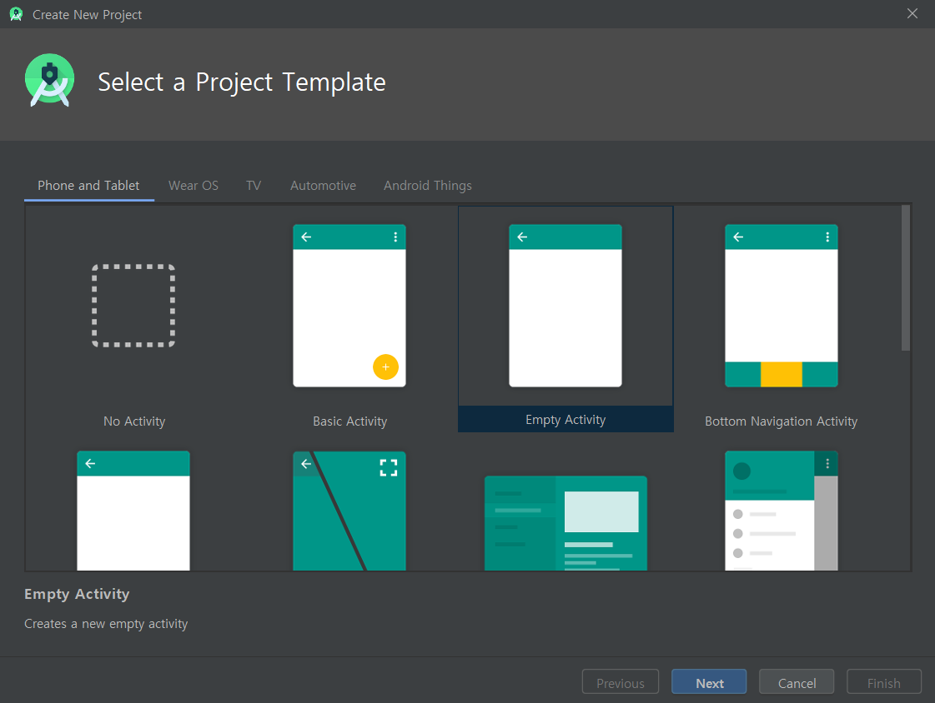

* **프로젝트 이름 “BaseApp”라고 설정 -> [finish] 클릭하면 프로젝트 생성**

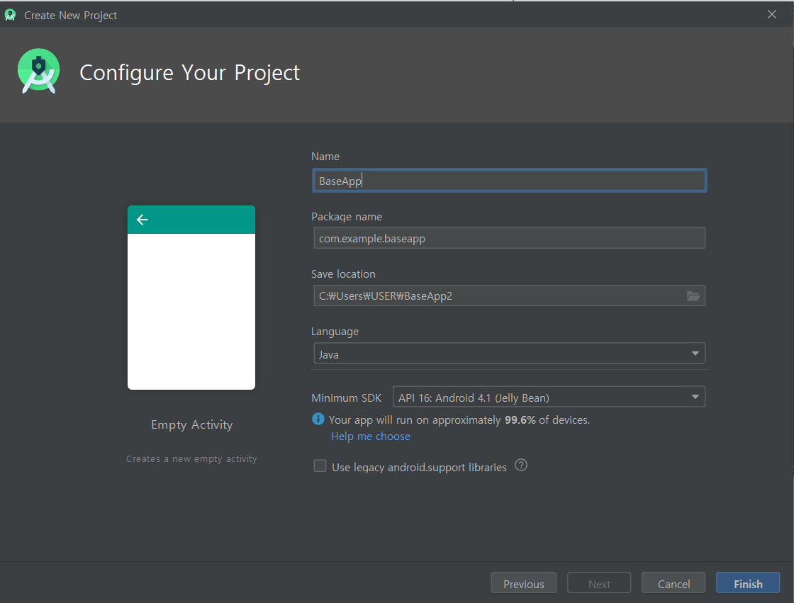

* **화면 디자인 및 편집**
* **Project Tree에서 [java]-[com.cookandroid.baseapp]-[MainActivity]가 기본적으로 열려있을 것. 상단의 [activity_main.xml]을 클릭하고 원하는 탭을 클릭**

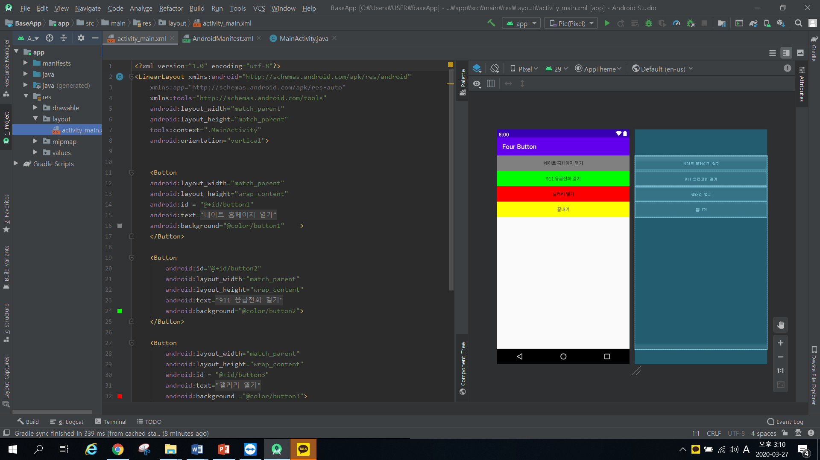

아이콘 세 개 왼쪽부터 차례로

Text , Text / Design , Design

**Design**

**Text**

* **버튼 생성 (4개)**
* **<LinearLayout> 사이에 버튼을 추가, 코드 작성**

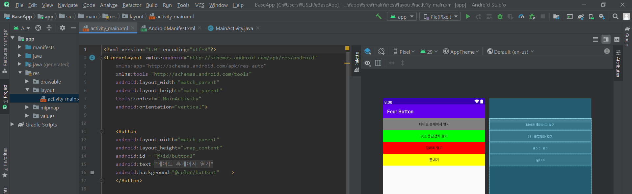

<Button  
android:layout_width="match_parent"  
android:layout_height="wrap_content"  
android:id = "@+id/button1"  
android:text="@string/strBtn1"  
android:background="@color/button1" >  
</Button>

* **버튼 위치**
* **<LinearLayout> 사이에 마지막 줄 android:orientation=”vertical” 로 수정하면 4개의 버튼이 세로로 위치.**
* <?xml version="1.0" encoding="utf-8"?>  
  <LinearLayout xmlns:android="http://schemas.android.com/apk/res/android"  
   xmlns:app="http://schemas.android.com/apk/res-auto"  
   xmlns:tools="http://schemas.android.com/tools"  
   android:layout_width="match_parent"  
   android:layout_height="match_parent"  
   tools:context=".MainActivity"  
   android:orientation="vertical">
* **버튼 이름 변경**
* **[activity_main_xml]에서 android:text=” “ 라고 작성**

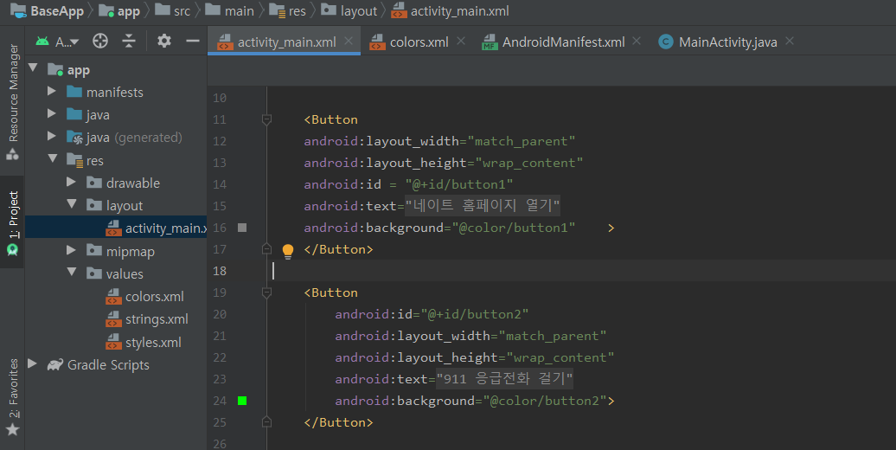

* **버튼 색 변경**
* **[app] – [values]- [color.xml]에서 사용할 색깔을 지정해 놈.**

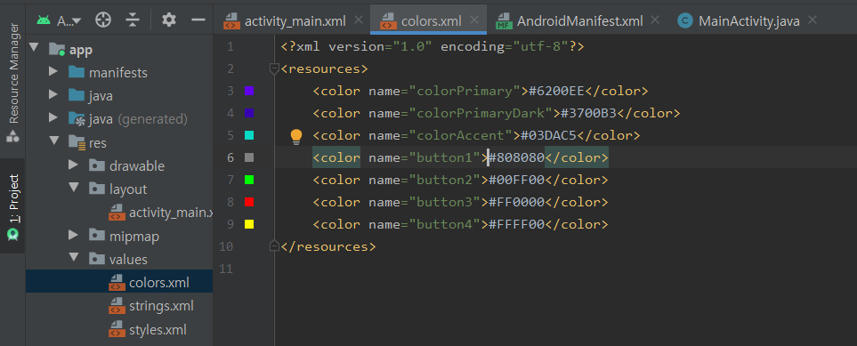

* **[activity_main_xml]에서 android:background=”@color/button1”을 추가하여 버튼의 색을 변경.**



**3. 네이트 연결 버튼 [담당: 2018037002 손지현]**

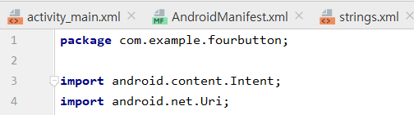

**웹 페이지를 연결하기 위한 클래스들**

**코드 작성 후 [Alt] + [Enter]를 누르면 자동으로 생성된다.**

**Intent : 앱 컴포넌트가 무엇을 할 것인지를 담는 메시지 객체, 페이지 전환 및 페이지 간의 데이터 전달**

**Uri : Content Provider의 접근규칙, 홈페이지 주소, 파일의 경로, 데이터 베이스로의 접근 등을 값으로 가질 수 있다.**

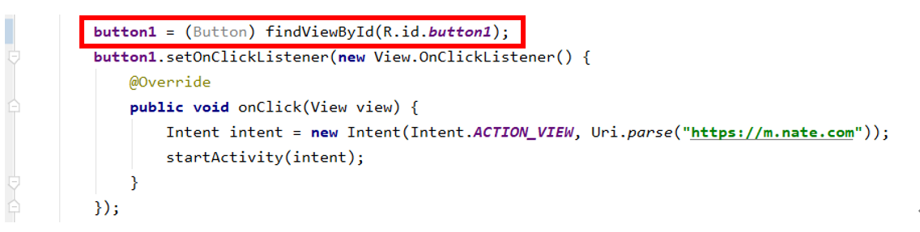

**activity_main.xml 에서 설정해둔 button1에 대한 정보를 가져오기 위해 findViewById()메서드를 사용한다.**

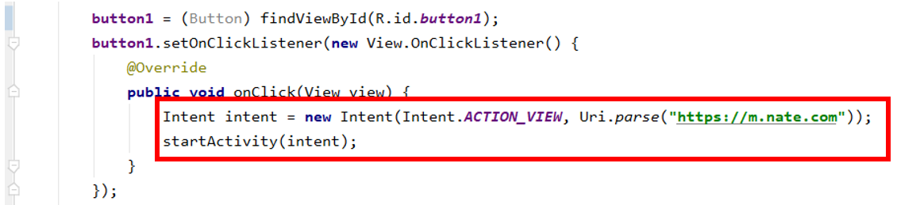

**새로운 인텐트를 설정하여 웹페이지로 이동할 수 있게 한다.**

**StartActivity() : 액티비티를 실행한다.**

**Uri.parse() : Uri가 가질 수 있는 모든 provider를 포함 되어있는 데이터를 기반으로 하여 Uri형식으로 바꿔준다.**

**위 코드에서는 URL을 Uri형식으로 변경해 주었다.**

* **웹페이지 열기 실행 결과**

**실행 후**

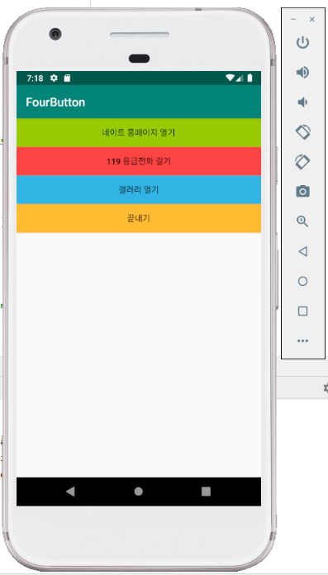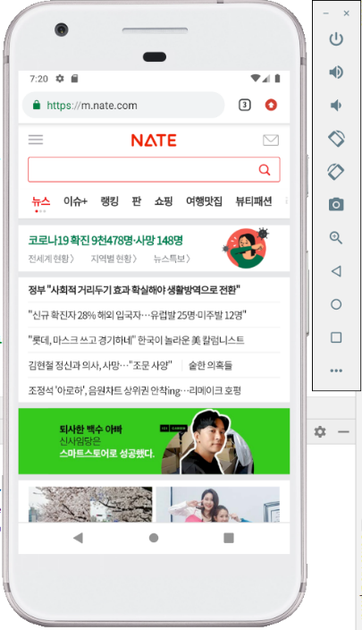

**4. 911 응급전화 버튼 [담당: 2018037004 이진희]**

**(1) Button button2를 정의한다.(button2 정보를 담기 위한 Button 변수)**

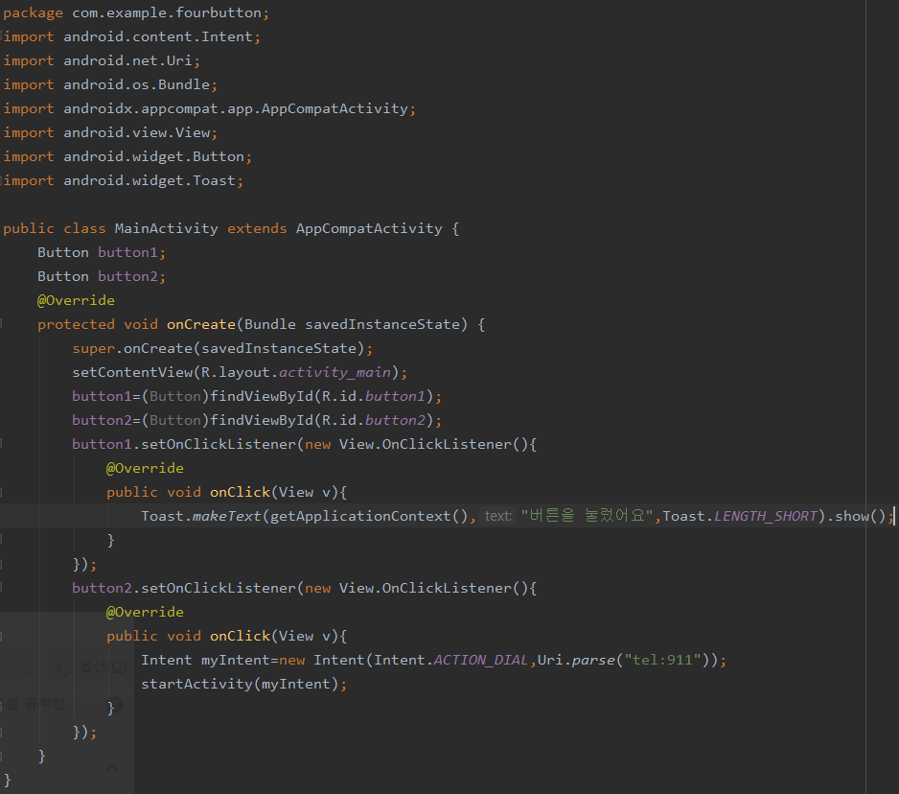

**(2) 2번째 버튼(Id : button2)을 눌렀을 때 911번호가 적혀 있는 전화앱을 열기 위해 onCreate 메서드 안에 findViewById(R.id.button2)를 통해 2번째 버튼 관련 정보를 불러온다.**

**(3) button2를 눌렀을 때 911이 적혀있는 통화앱을 열기위해**

**button2.setOnClickListener()안에 Intent 객체를 만든다.**

**Intent 객체의 첫번째 인자는 어떤 행동을 취할지 정하고(Intent.ACTION_DIAL : 통화앱을 연다), 두번째 인자는 관련 정보(번호 911)를 uri를 통해 넘겨준다.**

**(4) startActivity() 함수를 통해 (3)번에서 지정한 행동이 실행되도록 한다.**





**(3),(4)는 모두 button2.setOnClickListener()안에서 이루어 지므로 button2가 눌렸을 때만 행동한다.**

* **911 응급전화 걸기 실행 결과**

**실행 후**

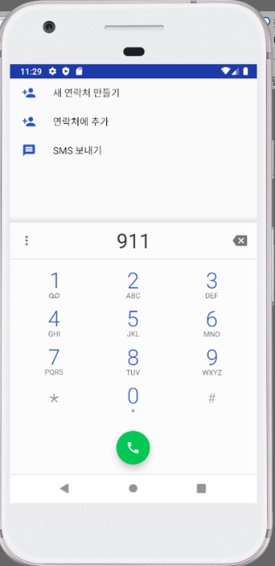

**5. 갤러리 열기 버튼 [담당: 2018037025 이도희]**

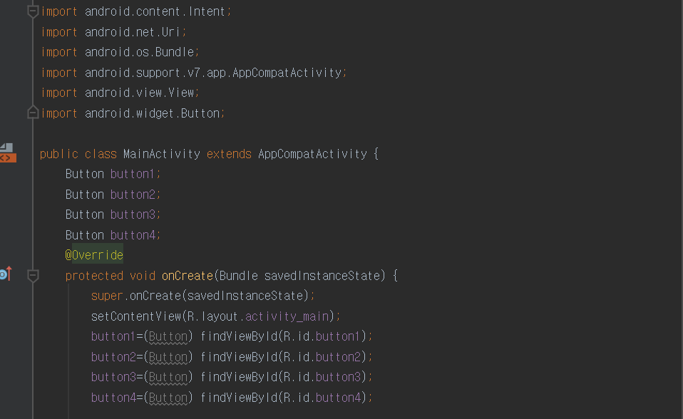

**Button button_; 코드 작성 후 [Alt]+[Enter] 작성시 button과 관련된 클래스가 자동으로 import 문에 추가됨**

**[MainActivity.java]의 기본코드에 갤러리로 이동하는 기능을 하는 button3 요소를 추가한다.**



**findViewByld() 메소드를 사용하여**

**activity_main.xml 파일에서 만든 객체에 접근할 수 있도록 한다.**

**findViewByld(): main.xml 레이아웃에서 설정한 뷰들은 이벤트를 받을 수 없다.**

**findViewByld를 사용하면 이벤트를 받거나 뷰에 영향을 줄 수 있다.**

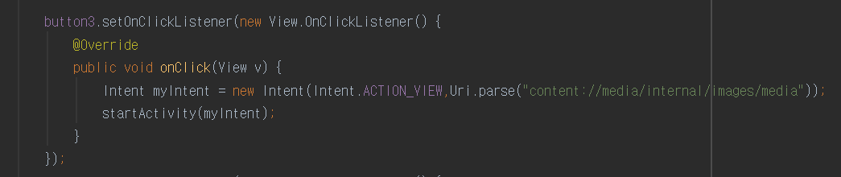

**button3.setOnClickListener(new View.)를 입력 후**

**OnClickListener()선택하면 OnClick() 메소드가 자동으로 추가된다.**

**OnClick()메소드 아래 줄에 갤러리를 실행하는 기능을 하도록 아래의 코드를 입력한다.**

**Intent myIntent= new Intent(Intent.ACTION_VIEW,Uri.parse("content://media/internal/images/media"));**

**startActivity(myIntent);**

**Intent myIntent=new Intent( )를 사용하여 버튼을 눌렀을 때**

**현재 activity에서 다른 activity를 실행하도록 한다.**

**위의 코드는 갤러리를 url을 통해 로드하기 위해**

**intent.ACTION_VIEW,uri.parse(“ ”)을 사용하였다.**

* **갤러리 열기 실행 결과**

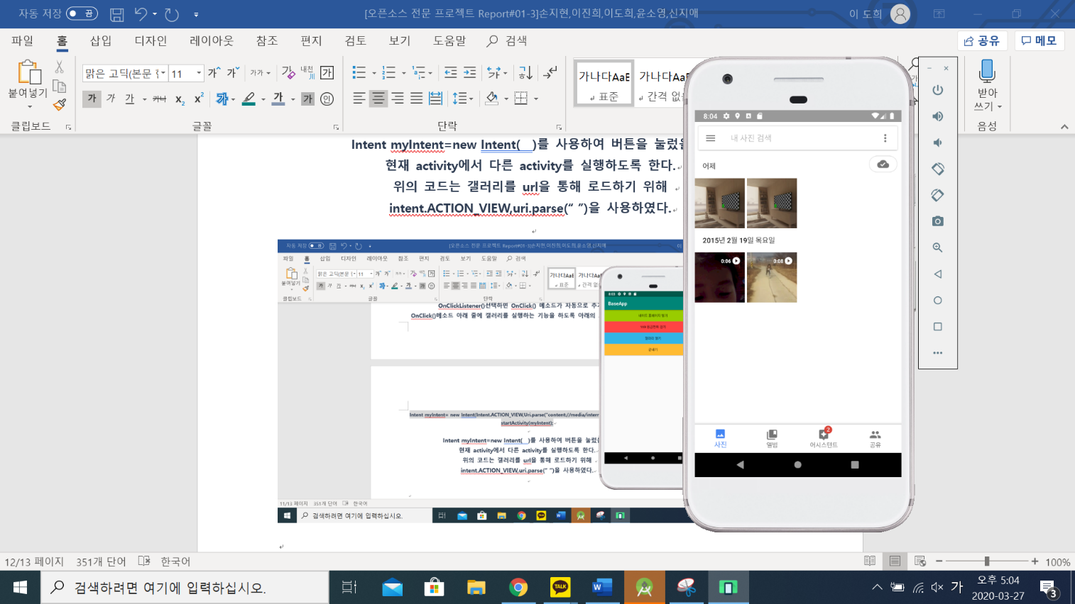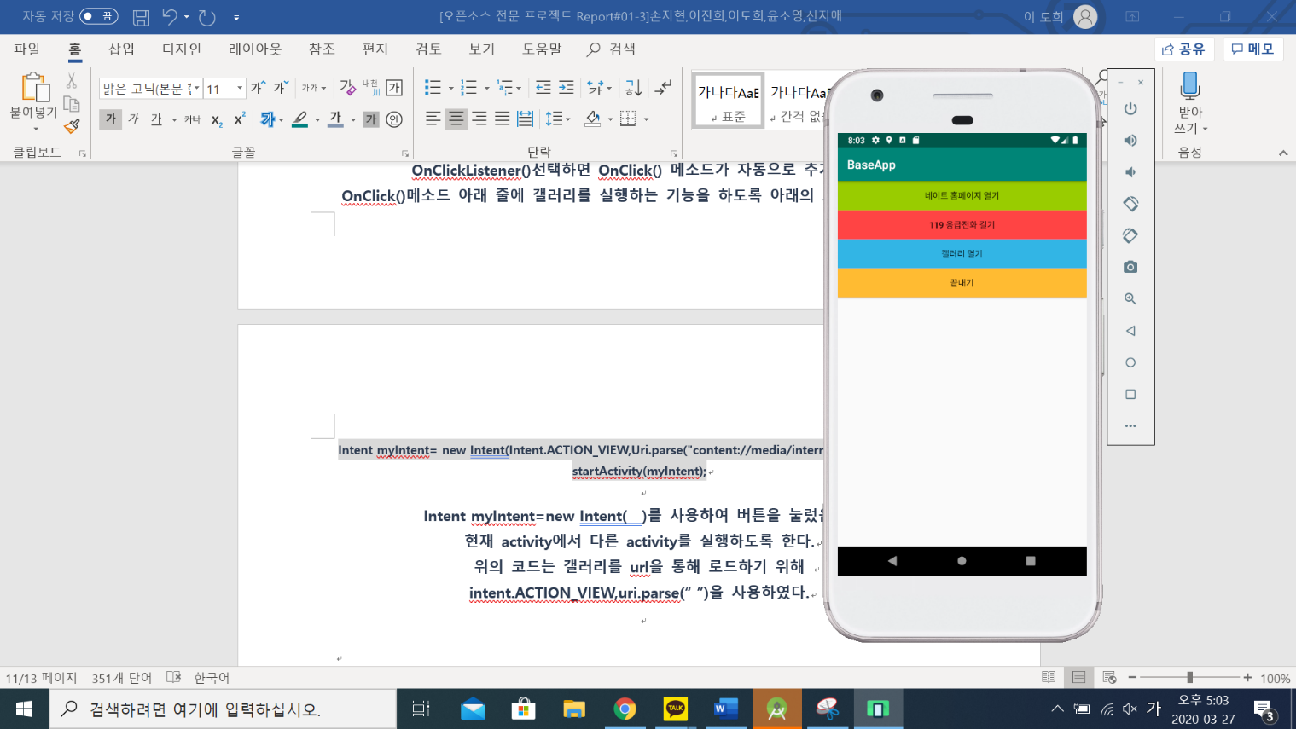

**실행 후**

**6. 끝내기 버튼 [담당: 2018037054 신지애]**

**MainActivity.java 파일에서**

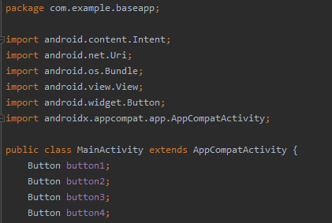

**버튼 변수 추가**

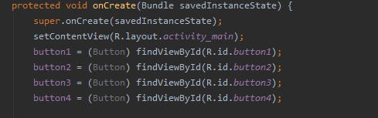

**findViewById( ) 메소드를 사용하여 activity_main.xml 파일에서 만든 객체에 접근**

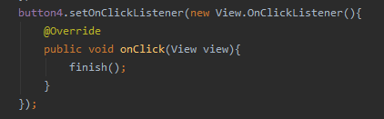

**Button4.setoncl까지 입력 후 setOnClickListener()선택.**

**setOnClickListener()에 new View입력 후 OnClickListener()선택.**

**onClick() 메소드가 자동으로 추가됨.**

**버튼을 클릭했을 때 작동하기 원하는 코드 즉 종료하는 코드 “finish();“ 를 onClick() 메소드 안에 입력.**

* **끝내기 버튼 실행 결과**

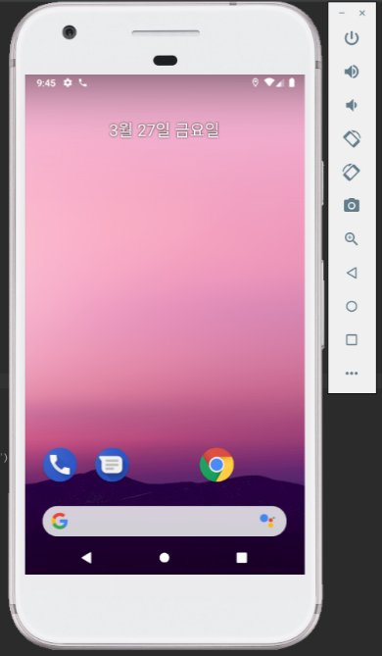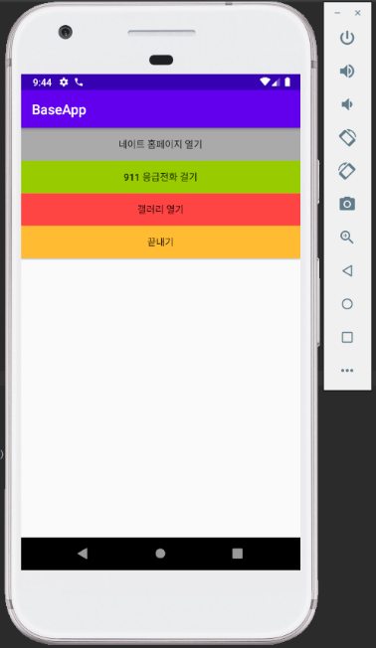

**실행 후**